COMUNICACIÓN INTERNA

Para : Ursula Ablanque Mejía
Gerente General

Edgar René Muñoz Díaz
Subgerencia de Planeación y Administración de Proyectos

De : Jefe Oficina de Control Interno

Asunto : Resultados Integridad en Empresas Públicas. Vigencia 2019

Cordial saludo.

El pasado 11 de octubre de 2019, la Veeduría Distrital presentó los resultados de la evaluación de las medidas de integridad en empresas públicas y mixtas del Distrito Capital, en que la que se tuvieron en cuenta las siguientes 10 entidades del orden distrital:

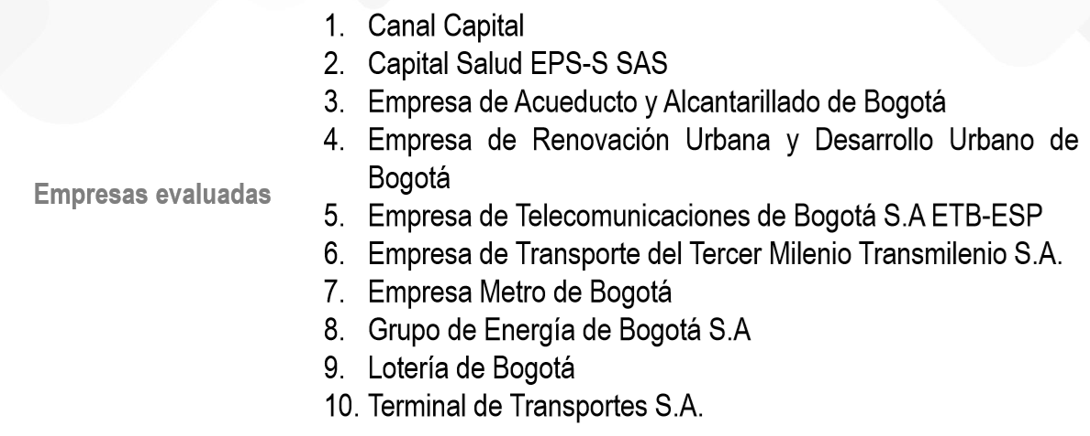

La metodología de evaluación contempló los siguientes factores:

1. Acceso a la Información Pública: con el cual se mide la garantía el derecho de acceso a la información pública como lo señala la Ley 1712 de 2014, conocida como la Ley de Transparencia.
2. Medidas Preventivas: Evalúa el diseño, implementación y socialización de estrategias, lineamientos y políticas, que mitiguen la materialización de hechos que pongan en riesgo la gestión íntegra al interior de las empresas
3. Gobierno Corporativo: Con el cual se evalúan las medidas de integridad que se implementan al interior de la empresa y en las relaciones con los diferentes órganos de gobierno.

De acuerdo con la medición realizada, la Empresa obtuvo los siguientes resultados:

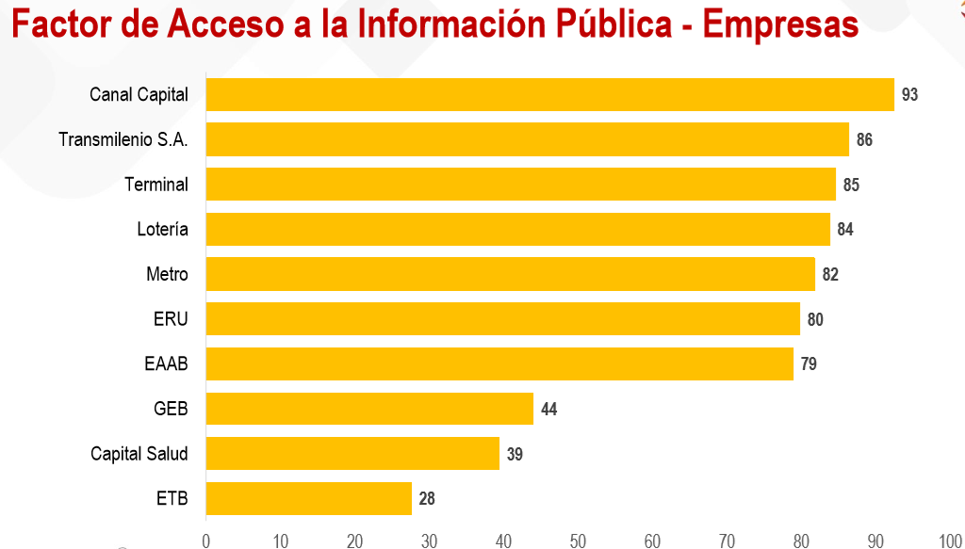

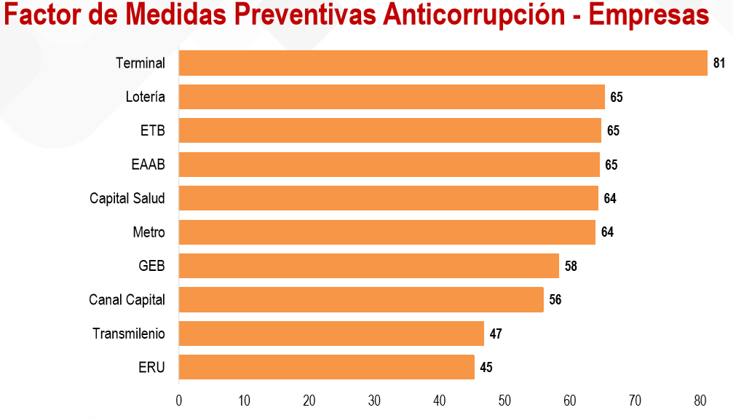

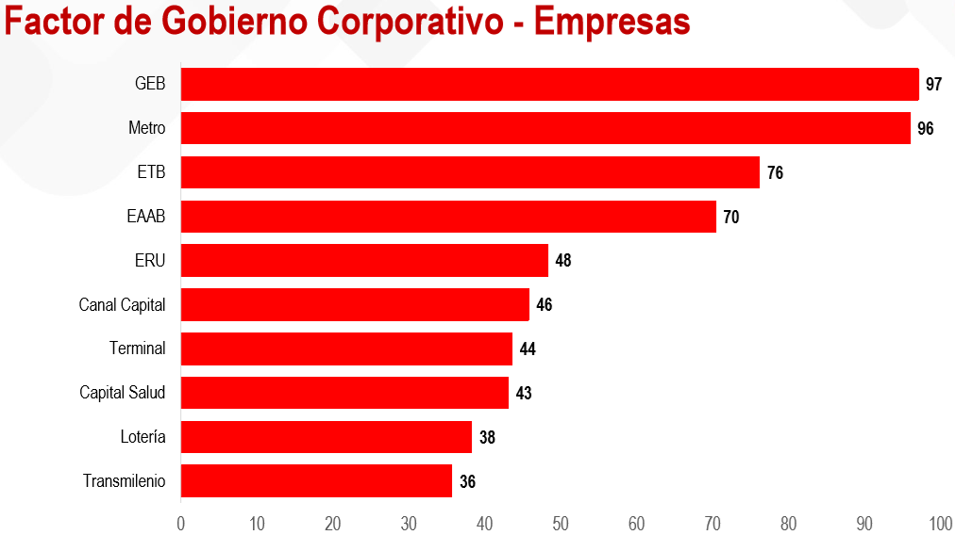

Por su parte, la Veeduría Distrital presentó los siguientes retos para mejorar los índices de desempeño:

Acceso a la Información Pública:

1. Reforzar la elaboración y aprobación del registro de activos de información, índice de información clasificada y reservada y, esquema de publicación de información.
2. Publicar el plan o estrategia de rendición de cuentas a la ciudadanía
3. Integrar los perfiles de directivos, la descripción de la estructura orgánica con información de cada dependencia y la composición de la junta directiva.
4. Fortalecer la publicación de información sobre los diferentes canales de denuncia para temas anticorrupción.
5. Fortalecer mecanismos de publicación de información sobre el presupuesto general asignado y su ejecución en cada una de las vigencias.

Medidas Preventivas:

1. Implementar los códigos de integridad, grupos de gestores de integridad, elaborar el plan de gestión de integridad.
2. Elaborar programas de ética o plan de cumplimiento y adoptar políticas detalladas.
3. Adoptar lineamientos para el trámite y gestión de denuncias sobre hechos de corrupción.
4. Incluir temas de transparencia y anticorrupción en sus procesos de auditoría y en los de formación

Gobierno Corporativo:

1. Adoptar códigos de buen gobierno con base a los estándares internacionales y comprometer al nivel directivo para apoyar las acciones en transparencia e integridad al interior de las empresas.
2. Fortalecer los lineamientos y las políticas de propiedad al interior de las empresas, limitando injerencias indebidas, conflicto de intereses y fortaleciendo la toma de decisiones.
3. Promover procesos de debida diligencia en la selección de personal y política de puerta giratoria.
4. Reforzar la conformación sobre los comités, especialmente aquellos de la Junta Directiva.

De acuerdo con los resultados antes citados, la Oficina de Control Interno recomienda:

- Realizar una mesa de trabajo con todos los intervinientes para discutir los resultados y aprovisionar acciones que contribuyen a mejorar los índices de desempeño para cada factor.
- Evaluar y adoptar las recomendaciones proveídas por la Veeduría Distrital que sean aplicables y pertinentes.
- Mejorar la coordinación para el diligenciamiento y remisión de los formularios de captura de información.
- Mantener actualizada la información sobre las actuaciones institucionales en el sitio web de la Empresa.

Cualquier inquietud podrá ser consultada con el profesional Miguel Ángel Pardo Mateus, correo electrónico mpardom@eru.gov.co

Cordialmente,

Janeth Villalba Mahecha
Jefe Oficina de Control Interno

 | Nombre | Cargo | Dependencia | Firma
Elaboró: | Miguel Ángel Pardo Mateus | Contratista | Oficina de Control Interno
Revisó: | Janeth Vilallba Mahecha | Jefe | Oficina de Control Interno
Aprobó: | Janeth Vilallba Mahecha | Jefe | Oficina de Control Interno
Los(as) arriba firmantes, declaramos que hemos revisado el presente documento y lo presentamos para su respectiva firma.

